
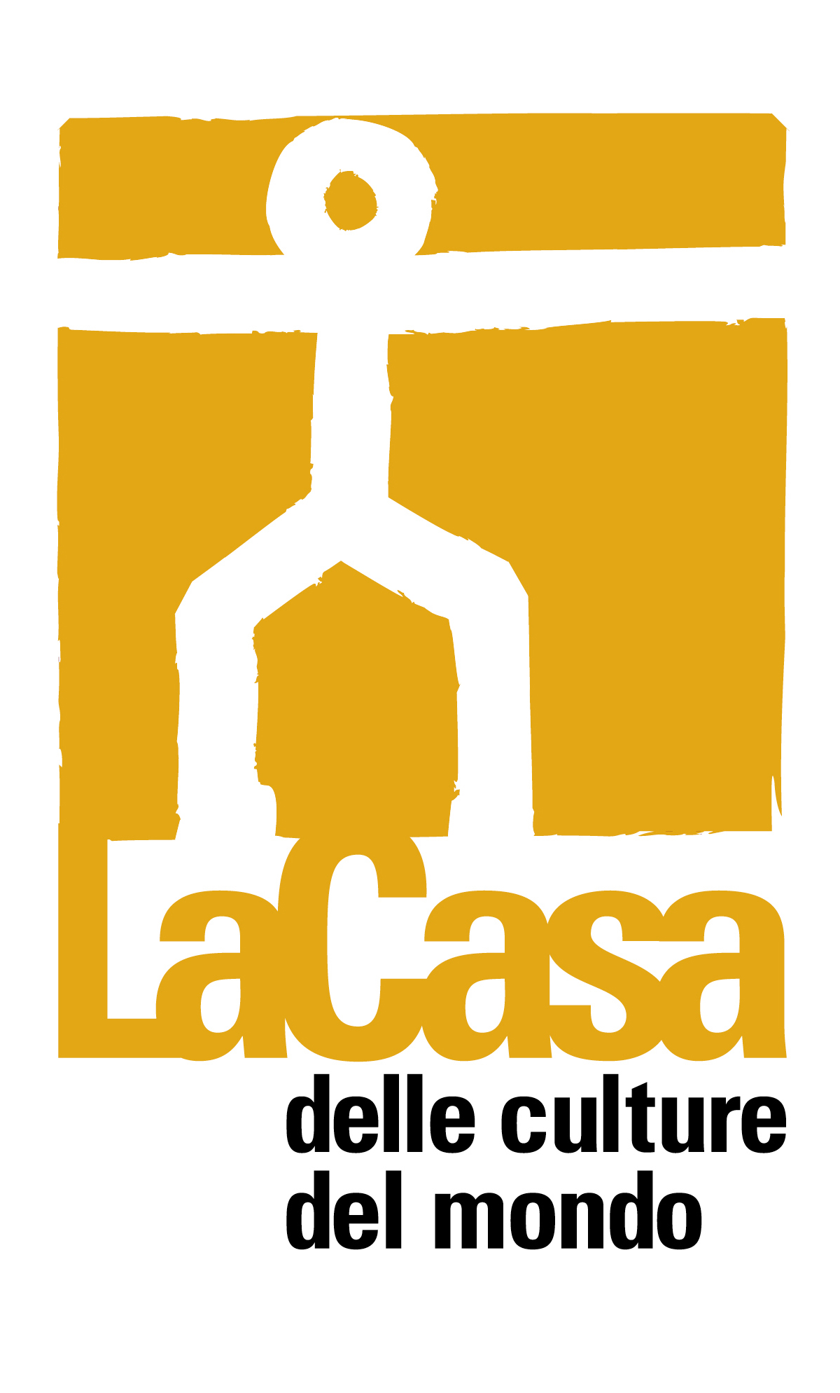

comunicato stampa - Milano, 3 ottobre 2011

Emozioni per una libertà ri-trovata

mostra collettiva di pittura e scultura

a cura di Rosanna Veronesi
promossa da Provincia di Milano/Assessorato alla Cultura
in collaborazione con le associazioni Meridiana, Arte tra la gente
dal 7 al 23 ottobre 2011
La Casa delle culture del mondo, Via Giulio Natta 11, Milano (M1 Lampugnano)

ingresso libero
orari: martedì-venerdì 10.00-18.30 / sabato e domenica 14.00-21.00 / lunedì chiuso
inaugurazione giovedì 6 ottobre, ore 18.00

La mostra è il risultato della riflessione di oltre venti artisti sul tema dei maltrattamenti sulle donne, a partire dalla vicenda narrata nel libro “Io e le spose di Barbablù” di Ada Celico (Mursia, pagine 224, euro 15,00), racconto autobiografico di una donna che, anche grazie alla sua passione per la scrittura, è riuscita a rompere il muro del silenzio e a dire no a una vita di violenze sofferte tra le mura di casa.
All’inaugurazione intervengono la scrittrice Ada Celico e la curatrice della mostra Rosanna Veronesi.
Segue la performance di Bianca Maria Neri dal titolo “La qualità dei sentimenti” (durata 20 minuti circa).

L’impotenza nel rapporto quotidiano con un marito tiranno sposato in giovanissima età, il dolore, il travaglio interiore e le difficoltà sociali impressi nella memoria di una donna vengono liberati dalla creatività del gesto artistico: attraverso il corpo, come nel caso della performer Bianca Maria Neri, o con pittura, installazioni e scultura (che, come è evidente, nasce dall’impatto con le differenti materie: vetro, terra, legno, marmo, granito, ferro…).
Sono stati invitati ad esporre: Marco Bellotto, Walter Bernardi, Maria Amalia Cangiano, Giò Dal Piva, Diego De Crescenzo, Gretel Fehr, Mavi Ferrando, Ornella Garbin, Beppino Lorenzet, Nadia Magnabosco, Marilde Magni, Carlo Malandra, Carla Oliva Mari, Mirka Nani, Bianca Maria Neri, Giuseppe Nicoletti, Jana Pervan, Antonella Prota Giurleo, Mariagrazia Romanò, Ida Rosi Scotti, Lucrezia Ruggieri, Santorossi, Renato Scarton, Patrizio Vellucci, Gianfranco Vergerio, Rosanna Veronesi.

Informazioni al pubblico:
Provincia di Milano/La Casa delle culture del mondo, tel. 02 334968.54/30
www.provincia.milano.it/cultura - culturedelmondo@provincia.milano.it

Ufficio stampa:

Provincia di Milano/Cultura, tel. 02 7740.6310/6359
g.bocca@provincia.milano.it; m.piccardi@provincia.milano.it
Addetto stampa Assessore, tel. 02 7740.6386 - f.provera@provincia.milano.it

